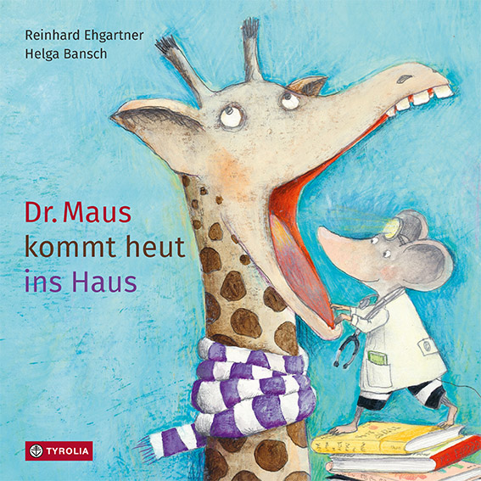
Reinhard Ehgartner / Helga Bansch
Dr. Maus kommt heut ins Haus

26 Seiten, durchg. farb. ill.,
20 x 20 cm, gebunden
Tyrolia-Verlag, Innsbruck–Wien, 2. Auflage 2021
ISBN 978-3-7022-3955-8
€ 14,95| ab 4 Jahren

Manchmal hilft ein gutes Buch

Wohl schon jeder und jedem hat ein Text oder ein Buch einmal durch eine schwierige Phase geholfen, Mut gemacht, Perspektiven eröffnet, ein Lächeln gezaubert und Trost gespendet. Was der Gips für einen gebrochenen Arm ist, kann eine Geschichte für eine angeschlagene Seele sein.
Mit viel Augenzwinkern, Witz und frisch-frechen Reimen werden im neuen Bilderbuch von Reinhard Ehgartner verschiedene körperliche und seelische Problemlagen geschildert, die unter anderem recht bibliophil behandelt werden. Da hilft das große Sagenbuch bei Hundeangst – und das nicht nur metaphorisch – sowie das Kräuterbuch bei Magengrummen. Piratengeschichten können Fernweh lindern, Buchgymnastik hilft gegen Kreuzschmerzen, und braucht es eine allerletzte Notmaßnahme, heißt es: „Mit Blaulicht in die Bücherei“. Dr. Maus weiß Bescheid und hat für alle Situationen Buch- und Leseempfehlungen bei der Hand.
Helga Bansch schöpft dabei wahrlich aus dem Vollen, spielt mit allen möglichen intertextuellen Bezügen, ermöglicht Begegnungen mit berühmten Heldinnen und Helden der Kinderliteratur ebenso wie ein gemeinsames Abtauchen in spannende Abenteuer.
Wieder einmal gelingt es dem bewährten Bilderbuch-Team, das Thema Lesen auf erfrischend vielfältige Art und Weise zu beleuchten – ein wahres Loblied auf Bücher, Geschichten, Worte und ihre Wirkung. Denn vor allem in diesen Zeiten ist uns noch deutlicher bewusst, wie essenziell Kunst für unser Wohlbefinden ist.

… und auf lange Zeit betrachtet, hilft am besten Leseglück

Der Autor und die Illustratorin
Reinhard Ehgartner, geb. 1960, studierte Germanistik und Theologie in Salzburg. Universitäts-Lektor und Ústí nad Labem (Nordböhmen), ab 1992 Lektor im Österreichischen Bibliothekswerk, seit 2004 Geschäftsführer. Ehrenamtlicher Leiter der Bücherei Michelbeuern, Projektleiter von www.rezensionen.at und „Buchstart Österreich“.
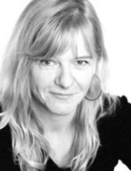
Helga Bansch, geb. 1957, studierte an der Pädagogischen Akademie in Graz und arbeitete 25 Jahre als Volksschullehrerin. Sie machte sich 2004 als freischaffende Künstlerin selbstständig und ist mittlerweile vor allem für ihre Kinder- und Bilderbuchillustrationen bekannt, für die sie bereits zahlreiche Auszeichnungen erhielt. Sie lebt und arbeitet in Wien und in der Steiermark.
www.helga-bansch.com

